目 录

第一章 电工学基础知识第一节 电测基本概念
（一）电
（二）电的类型
（三）电压等级
（四）电荷、电压与电流
（五）导体和绝缘体

第二节、直流电路
（一）电路的作用与组成部分
（二）欧姆定律
(三) 电路的串联、并联和混联
（四）电功与电功率
（五）电容器及其特性第三节 交流电路
（一）交流电的基本知识
（二）单相交流电路
（三）交流电路功率
（四）三相交流电路

第二章 电学计量单位和电学量具
（一）概述
（二）电学主要标准量具

第三章 电学测量基础
（一）电测量指示仪表的基本知识
（二）指针式仪表的结构及工作原理
（三）电流、电压、功率及电能的测量

（一）、电
第一章 电工基础知识

第一节 电的基本概念

电是物质运动的一种形式。它是物质内所含的电子等载流子运动时的一种能量表现形式。从实质上讲，电是一种能量，也常称作电能。
电在人们的生产和生活中获得了极其广泛的应用，如通电后可以使灯光和电炉发热（称电的热效应）；可以使电动机转动（称电的动力效应）；可以进行电解
（称电的化学效应）；电磁铁会产生强的吸引力（称电的磁效应）等。可见电具有许多功能，它可以转化为其他多种形式的能量。正是由于电具有如此巨大的做功本领和能力，所以通常把电功率表示的电能成为电力。
电属于二次能源，它是由一次能源如煤、石油、水或核原料等经过发电厂加工得来的。电能在国民经济各个领域及人们的日常生活中占有很重要的地位，离开了电力，要想实现人类社会的高度文明和现代化是根本不可能的。
（二）、电的类型
根据自由电子在传导物体内是否移动，其方向是否随时间而改变及如何改变等特性，可将电大概划分为如下几种类型。
静电 恒稳直流电
电
直流电

动电
交流电
脉冲直流电
单相交流电三相交流电

静电：是由于受摩擦力的作用，两种相关物体发生了自由电子的得失而产生的，由于它不能在带电物体内流动，故称为静电。静电会产生危害：例如运油车行驶时，燃油与油罐摩擦、撞击产生大量静电，会引起爆炸。防止静电常用方法有①接地②增加空气湿度等。
动电：是使电能按照人们的意愿，在规定的通路内“流动”的一种电，故称为动电。
直流电：电流方向不随时间改变的电称为直流电。
恒稳直流电：电流方向和大小均与时间无关，始终保持不变的叫恒稳直流电。脉冲直流电：电流方向不变而大小随时间发生规律性变化的叫脉冲直流电。交流电：电流的方向随时间发生周期性交替变化的叫交流电。
（三）、电压等级
我国执行的供电电压等级分为：0.22/0.4kV、6 kV、10 kV、35 kV、110 kV、220 kV、330 kV、500 kV。
（四）、电荷、电压与电流

1、电荷与电位
电荷是带电的物质基本微粒。电子是它的最小单位，一个电子所带的电荷为1.6×10₋₁₉C（库仑）。电荷是客观存在的一种物质，既不能创造也不能消灭。同种电荷相互排斥，异种电荷相互吸引。
电位是从能量的角度来描述电场的另一个物理量，单位是（ V）。某一点的电位在数值上等于单位正电荷在该点具有的电位能。实际上所说某一点的电位， 是指该点相对与电位参考点而言的电位差。通常，多是选择大地作为零电位点。2、电压与电动势
①电压概念：电荷在导体中作定向运动时，一定要受到力的作用。如果这个力源是电场，则电荷运动就要消耗电场能量，或者说电场力对电荷作了功。为衡量电场力对电荷作功的能力，引入一新的物理量——电压
大小：a、b 两点间电压 Uab 在数值上等于电场力把单位正电荷q 从 a 点移到 b 点所作的功,Uab=Wab/q。Wab 也就是单位正电荷在移动过程中所失去的电能。
方向 ：正电荷在电场的作用下，从高电位向低电位移动。规定这时正电荷的的移动方向为电压的正方向。在分析电路之前，可以任意选择某一方向为电压的参考方向。当实际电压方向与参考方向一致时，电压值为正，反之为负。
单位：伏特(V) 千 伏 (kV) 毫 伏 (mV)
②电动势：正电荷从高电位 a 向低电位 b 移动，a 端的正电荷逐渐减少会使其电位逐渐降低。为维持导体中的电流能够连续不断地流过，且应使得导体 a、b 两端的电压不致丧失，就要将 b 端的正电荷移至 a 端。但电场力的作用方向恰好与此相反，因此就必须要有另一种力去克服电场力而使 b 端的正电荷移至 a 端。电源中必须具有这种力——电源力(非静电力)。
大小：电源电动势 Eab 的数值等于电源力把单位正电荷从电源的低电位 b 端经电源内部移到电源高电位 a 端所作的功，也就是单位正电荷从电源低电位端移到高电位端多获得得能量。
方向：电动势的实际方向是由电源低电位端指向电源高电位端。在分析问题时可设参考方向。
单位：电动势与电压的单位相同。为伏特(V) 3、电流
电流概念:电荷有规则的定向运动。
大小:单位时间通过导体横截面的电荷量。方向:正电荷移动的方向。
单位:安培(A)
毫安(mA) 微安( A)
i =dq / dt(瞬时) I = q / t (直流)
电流的正方向：

习惯上规定正电荷的运动方向(或负电荷运动的相反方向)为电流的正方向， 电流的正方是客观存在。
产生电流有两个条件：一是电路中必须存在不为零的电动势，即电路两端要存在一定的电压；二是电路必须形成闭合回路。
（五）、导体和绝缘体1、电阻与电阻率
物体对电流通过时所呈现的阻力叫电阻。电阻率是指长度为1m、均匀截面积为 1mm₂ 物体所具有的电阻值。电阻(R)的单位：国际单位：欧姆(Ω)；常用的单位有：兆欧(MΩ)、千欧(KΩ)。 1 兆欧=10₃ 千欧； 1 千欧=10₃ 欧。
在湿度不变时，一定材料的导体的电阻跟它的长度成正比，跟它的截面积成反比，这个规律叫做电阻定律。公式R=ρL/S ρ:电阻率；L 电阻长度；S 电阻截面积。
2、导体
凡电阻率在 10₋₆-10₋₈Ω•mm₂/m 范围内，因含有大量能够在电场力作用下自由移动的带电粒子，故能很好的传导电流的物体，常称作导体，如各种金属、碳棒等。
3、绝缘体
若电阻率在 10₈-10₂₀Ω•mm₂/m 范围内，导电性能很差，可以认为在一般温度下几乎不导电的物体，叫做绝缘体或电介质，如空气、胶体等。电阻率的大小与材料的温度有关。对金属材料而言，其电阻率随温度的升高而增大；对绝缘体和半导体而言，其电阻率随温度的升高而减小。平均温度系数，当导体温度变化 1℃时，导体电阻变化的数值与原来电阻数值的比值。
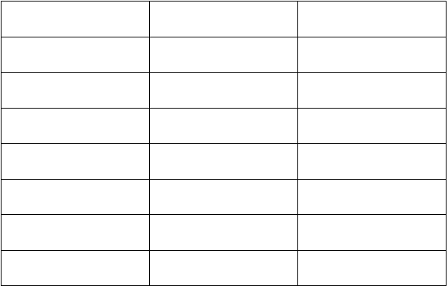
几种常见导电材料的电阻率和平均温度系数

材料名称 | 电阻率/(Ω•mm₂/m) | 平均温度系数
银 | 0.016 | 0.004
铜 | 0.0175 | 0.004
铝 | 0.029 | 0.004
钨 | 0.056 | 0.0046
钢 | 0.13～0.25 | 0.006
铁 | 0.13～0.3 | 0.006
黄铜 | 0.07～0.08 | 0.002

青铜 | 0.021～0.4 | 0.004
锰铜 | 0.42 | 0.000006
康铜 | 0.4～0.51 | 0.000005
镍铬 | 1.1 | 0.00015
铁铬铝 | 1.4  第二节、直流电路 | 0.00005
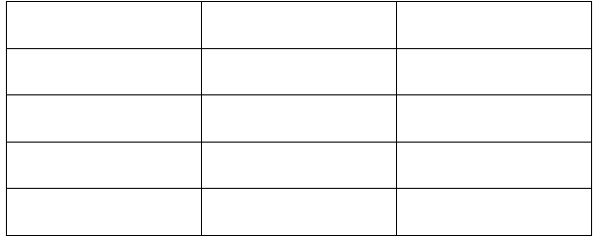
（-）电路的作用与组成部分

电路就是能使电流流通的闭合回路，最简单的电路是由电源、负载、导线及开关等部分组成的。图是一个最简单的手电筒电路。

电路的作用一是实现电能的传输和转换；电路的另一作用是传递和处理信号，包括声音信号、图象信号、测量信号或控制信号等。
实际电路都是根据人们的需要将实际的电路元件或器件搭接起来，以完成人们的预想要求。如发电机、变压器、电动机、电阻器及电容器等，但是，实际元器件的电磁特性十分复杂。为便于对电路的分析和数学描述，常将实际元器件理想化（即模型化）。
由理想电路元件组成的电路就是电路的电路模型。任何电路，都是在电动势、电压或电流的作用下进行工作的，对于电路的分析和计算就是要讨论电压、电动势和电流状态以及它们之间的关系
（二）欧姆定律
欧姆定律是反映电路中电压、电流和电阻之间关系的定律。是电路的基本定律之一，在工程上应用极为广泛。
1、电路的欧姆定律
实践证明：当导体温度不变时，通过导体的电流与加在导体两端的电压成正比，而与其电阻成反比，这一结论叫做一段电路的欧姆定律。用公式表示，即
I U
R

2、全电流的欧姆定律
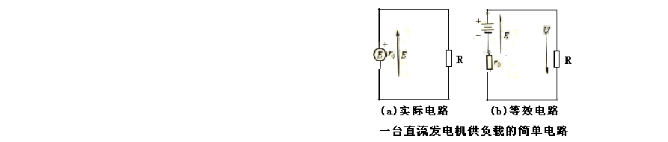
在实际工作中，会遇到以直流电机或蓄电池等作电源供给负载的电路。图给出了一台直流发电机负载的简单电路。
这种电路是由内电路（即电源内部电路） 和外电路（包括导线和负载）所组成的全电路。实践证明：在只有一个电源的无分支闭合电路中，电流的大小与电源的电动势 E 成正比，而与内、外电路电阻之和（ r0+R）成反比，这一结论叫做全电路的欧姆定律。用公式表示，即

I = E 或 E=IR+I r
+
=U+U

式中r
0
R r 0 0
-电源的0内电阻，Ω；

R —外电路的电阻（包括导线电阻和负载电阻），Ω；

U —即 I r
0
0
，电源内阻上的电压降，V;

U—即 IR,电源两端的电压（通常叫端电压），当不计导线电阻时即为负载两端的电压，V;
(三)、电路的串联、并联和混联1、电阻串联电路

把几个电阻的头尾依次串联成一串，这样的连接叫做电阻的串联，如下图所示。串联电路的特点如下

- 电流特点。串联电路的电流处处相等，即 I=I1=I2=I3
- 电压特点。串联电路的电压等于各电阻上分电压之和，即 U=U1+U2+U3
- 串联电阻的总电阻等于各分电阻之和，用 R 电表总电阻，则，R=R1+ R2+
R3

[例] 有一磁电系表头，如图（a）所示。满刻度偏转电流 IC=50μA,内电阻 RC=3k Ω,若改装成最大量程为 10V 的电压表，应串联一个多大的分压电阻？

解：当指针满刻度时，表头两端的电压 UC=ICRC=50×10₋₆×3×10₃=0.15(V) 若量程扩大到 10V,则分压电阻两端电压
U 分压=U-UC=10-0.15=9.85(V)
由此得出：R 分压=U 分压/IC=9.85/(50×10₋₆)=197 (kΩ)
即应串联 197 kΩ的电阻，才能将表头改装成量程为 10V 的电压表。
2、电阻并联电路
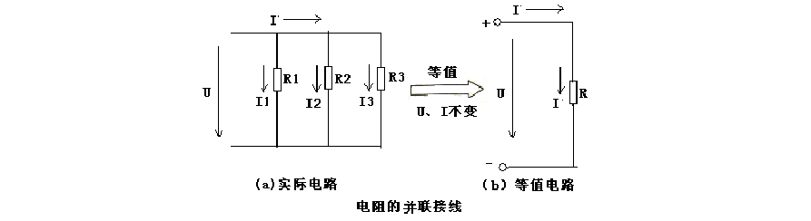
几个电阻并排地接到同一电压的两节点之间的连接，叫做电阻的并联，如下图所示。

- 电压特点。并联电路电阻两端的电压相等，即 U=U1=U2=U3
- 电流特点。并联电路的总电流等于通过各电阻的分电流之和， 即
I=I1+I2+I3
- 并联电阻的等效电阻的倒数等于各分电阻的倒数之和，则，
1 1 1 1
R = R + R + R

[例]有一只直流电流表¹，如²图（a³ ）所示，其内电阻R
刻度时的电流 IC=0.05mA,若测量 5mA 的直流电流，需并联多大数值的分流电阻？
C=2000Ω，指针偏转到满

解：①表头两端允许电压UC=ICRC=0.05×10₋₃×2000=0.1(V)
②分流电阻 R 分流在上通过的电流
I 分流=I 总-IC=5-0.05=4.95(mA)
表头与分流电阻两端电压相等，所以
R 分流=UC/I 分流=0.1/（4.95×10₋₃）=20.2（Ω）
③表头并联分流电阻后，总电阻
R=(2000×20.2)/(2000+20.2)=20(Ω）
应并联 20.2Ω的电阻，使回路总电阻降为 20Ω，才能将表头改装成量程为 5mA 的电流表。

3、电阻的混联电路
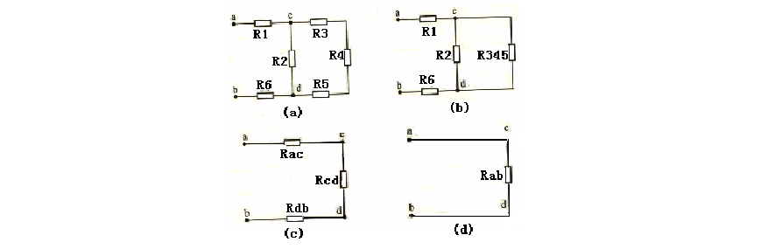
在实际电路中，既有电阻串联又有电阻并联的电路，称为混联电路。如图所示。下面介绍混联电路的计算方法和简化步骤。

- 整理化简电路。把几个串联或并联的电阻分别用等效电阻来代替，然后求出该电路的总电阻，如图（b）(c) (d)所示。
- 根据电路的总电压、总电阻、计算出该电路的总电源。
- 最后推算出各部分的电压降和电流等。

[例]如图所示的电阻分压电路，利用分压器上滑动端 C 的滑动，可向负载 R3 输出 0-U1 的可变电压。现已知U1=12V，负载电阻 R3=200Ω。滑动端 C 移动到中间时，分压器两电阻 R1=R2=600Ω,试求开关 K 在断开和接通两种情况下的电压 U2,负载电压 U3 以及通过分压器的电流 I1 和 I2。

解：①K 断开时，为串联电路
I3=0 I1=I2=U1/(R1+R2)=12/1200=0.01(A)=10(mA) U2=I2R2=0.01×600=6(V)
U3=0
②K 闭合时，为混联电路，电路总等效电阻
R=R1+R2R3/(R2+R3)
=600+600×200/(600+200)=750(Ω)
I1=U1/R=12/750=0.016(A)=16(mA)
并联支路各分流与电阻成反比，故
I3=I1R2/(R2+R3)=0.016×600/(600+200)=0.012(A)=12(mA)
因 R2 与 R3 并联连接，故U2=U3=2.4(V)
从上述结过可以看出，当 K 闭合后，分压器 ac 段的电流从 10mA 增加到 16mA。
4、基尔霍夫定律
在研究电路时，会常遇到一些不能用串联、并联简化成一个单回路的电路， 称为复杂电路。复杂电路的分析和计算的仅靠欧姆定律是不够的，下面介绍基尔霍夫第一定律、第二定律来解决一些电路的计算问题。先介绍几个名词。

- 支路 ：由一个或几个元件（电阻或电源）串联成的无分支电路叫做支路。在同一个支路中各元件通过的电流是相等的。图中，fab 和 bcd 都叫支。

- 节点：由三条或更多数目的支路联结的地方叫做节点。图中b、e、f 为节点。
- 由支路构成的闭合路径叫回路。一个回路可能包含几个支路，并通过若干个节点。图中 abefa、bcdeb、abcdgfa 都是回路。
- 基尔霍夫第一定律
基尔霍夫第一定律也称节点电流定律：对电路中任一节点，在任一时刻流


入节点的电流之和等于流出节点的电流之和。用公式表示∑ i
入
= ∑ i
出

基尔霍夫第一定律也可表述为；在任一时刻，通过电路中任一节点的电流代数和恒等于零。用公式表示为
∑ i = 0
- 基尔霍夫第二定律

基尔霍夫第二定律也称回路电压定律，其内容为：对电路中∑的任一=闭合回路，
u
0

沿回路绕行方向上各段电压的代数和等于零。用公式表示为
基尔霍夫第二定律也可表述为：对电路中的任一闭合回路，各电阻上电压降的代数和等于各电源电动势的代数和。用公式表示为
∑ RI = ∑ E
5、戴维南定理
- 、二端网络
任何具有两个出线端的部分电路都称作二端网络。若网络中含有电源称为有源二端网络，否则称为无源二端网络。
- 、戴维南定理
任何线性有源二端网络，对外电路来说，可以用一个等效电源代替，等效电源的电动势 E0 等于有源二端网络的开路电源，等效电源的内阻 R0 等于该有源二端网络中所有电源取零值，仅保留其内阻时所得到的无源二端网络的等效电阻。6、叠加原理
叠加原理是线性电路分析的基本方法，它的内容是：由线性电阻和多个电源组成的线性电路中，任何一条支路中的电流（或电压）等于各个电源单独作用时， 在此支路中产生的电流（或电压）的代数和。
（四）电功与电功率1、电功：
在电场力作用下，电荷定向移动形成的电流所做的功称为电功。电流做功的过程就是将电能转化成其它的能的过程。因此，电功也称为电能。
如果加在导体两端的电压为U，在时间 t 内通过的导体横截面的电荷量为q，则导体中的电流 I = q/ t,根据电压的定义式 U = W可知，电流所做的功，即电

功的大小为 W
= Uq
= UIt q

式中： W —电功，单位是焦耳（J）；
U —加在导体两端的电压，单位是伏特（V）；
I—导体中的电流，单位是安培（A）; t—通电时间，单位是秒（s）
对于纯电阻电路，欧姆定律成立，即 U=RI，带入上式可得 U 2

2、电功率：
W = t = I 2 Rt R

电功率是描述电流做功快慢的物理量。电流在单位时间内所做的功叫做电功
率。如果时间 t 内，电流通过导体所做的功为W ，那么电功率为 P = W
式中：W —电能，单位是焦耳（J）； t
P —电功率，单位是瓦特（W）；
t—电流做功所用的时间，单位是秒（s）

同样对于纯电阻电路，电功率的公式可以写成
P = UI
2
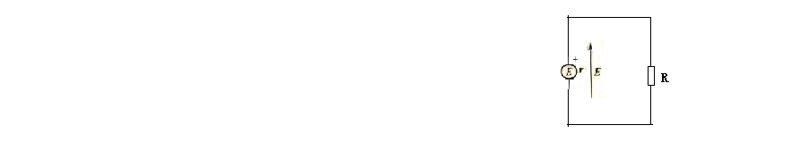= = I 2 R R
☆数学分析证明：当负载电阻 R 和电源内阻 r 相等时（如图），电源输出功率最大（负载获得最大功率 Pmax）,即当 R=r时，
U

P = E 2
4R
使负载获得最大功率的条件也叫做最大功率输出定理。
（五）电容器及其特性
任何两个绝缘介质隔开而又相互靠近的导体，就可称为电容器。这两个导体就是电容器的两个极板，中间的绝缘物质称为电容器的介质。最简单的电容器是平行板电容器，它由两块相互平行且靠的很近而又彼此绝缘的金属板组成，两块金属板就是电容器的两个极板，中间的空气即为电容器的介质。
电容器最基本的特性是能够储存电荷。电容器极板上所储存的电荷随着外接电源电压增高而增加。实验证明，电容器所储存的电荷量与两极板的电压的比值是一个常数，称为电容器的电容量，简称电容，用字母 C 表示。它表示电容器储存电荷的本领，用公式为
C = Q
U
式中：C——电容，单位是法拉（F）； Q——一个极板的电荷量，单位是库伦（C）； U——两极板间的电压，单位是伏特（V）
电容量的单位是法拉，简称法，用符号 F 表示。实际应用时，法拉这个单位太大， 通常用远远小于法拉的单位是微法（μF）和皮法（pF)：
1μF=10₋₆F
1 pF=10₋₁₂F
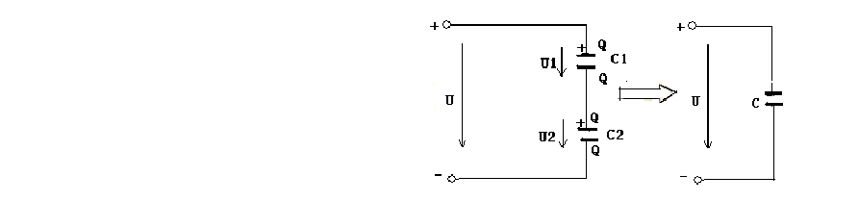
1、电容器串联电路特点(如图)：
①电量特点。电容器串联电路各电容器所带的电量相等。
Q = Q = Q
1 2
②电压特点。电容器串联电路的总电压等于每个电容器的两端电压之和。
U = U + U
③电容特点。电容器串联电路¹的等效² 电容的倒数等于各个分电容的倒数之和。
1 = 1 + 1
C C C
1 2
④电压分配。电容器串联电路中各电容器两端的电压与电容量成反比。

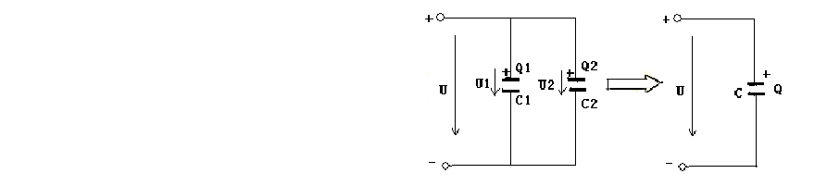C U = C U
1 1
2 2
2、电容器并联电路特点(如图)：
①电量特点。由于并联电容器两端的
Q = C U , Q = C U
Q = Q + Q
1
1
1
2
2
2

电压相等，每个电容器所充有的电荷量为 ,所以总电荷量为 。
②电压特点。电容器并联电路每个电容器两端的电压相同，并等于外加电源电压，即 U=U1+U2。
③电容特点。电容器并联后的等效电容量等于各个电容器的电容量之和。
Q Q + Q C Q + C + Q
C = = 1 2 = 1 1 2 2 = C + C
U U U 1 2
第三节 交流电路
（一）交流电的基本知识
1、交流电的基本概念：在电路中，大小和方向随时间作周期性变化的电流和电压，分别称为交变电流和交变电压，统称交流电。交流电分为正弦交流电和非正弦交流电。大小和方向随时间按正弦规律变化的电压和电流，称为正弦交流电，即我们平时所说的单相交流电，其文字符号用字母“ AC”表示，图形符号用“∽”表示。交流电流和电压在变化过程中的任一瞬间，都有确定的大小和方
向，称为交流电的瞬时值，分别用小写字母 i、u、e 表示电流、电压和电动势,U 、
m
I 表示电压、电流最大值。
m 随时间按正弦规律变化的电压、电流称为正弦电压和正弦电流。表达式为：
u = U sin(ωt +θ ) i = I sin(ωt +θ )
m u m i
以正弦电流为例，有如图主要参数表示：
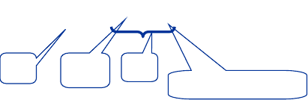
i = I sin(ωt + θ )
m i
振幅
角频率
相位
初相角：简称初相相位

振幅、角频率和初相称为正弦量的的三要素。

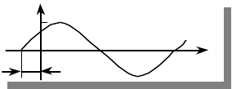波形图
i
Im
θ
O
ωt
i
2、周期与频率
周期 T：正弦量完整变化一周所需要的时间
频率 f： 正弦量在单位时间内变化的周数

f =
1
T

以上内容仅为本文档的试下载部分，为可阅读页数的一半内容。如要下载或阅读全文，请访问：https://d.book118.com/755212203042011113

